1 | 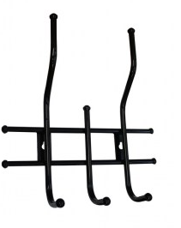  Вешалка металлическая | 1 | Тип вешалки |  | Настенная
 |  | 2 | Ширина вешалки | мм | ≥ 300 и < 350
 |  | 3 | Глубина вешалки | мм | < 100
 |  | 4 | Высота вешалки | мм | ≥ 300 и < 350
 |  | 5 | Материал изготовления |  | Металлическая труба
 |  | 6 | Диаметр трубы | мм | ≥ 10
 |  | 7 | Форма трубы |  | Круглая
 |  | 8 | Крючки |  | Наличие
 |  | 9 | Количество крючков, | шт. | ≥ 3
 |  | 10 | Цвет покрытия |  | Белый или серый или черный

